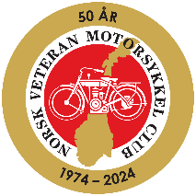**«På 2 hjul fra Lindesnes til Nordkapp»**

26.juni – 7. juli 2024

Etappe 6 av 12: Mandag 1. juli Namsos – Tjøtta, Offersøy Camping

Norsk Veteran Motorsykkel Club og Elverum/Våler mc-veteraner arrangerer jubileumsløpet "På 2 hjul fra Lindesnes - Nordkapp" 26.juni-7.juli 2024.

* Ingen formell påmelding, ingen deltakeravgift. Klistremerke deles ut.
* Alle kategorier sykler, gamle og nye, er velkommen til å delta. Man kan også delta med bil.
* Løpet er lagt opp som en stafett. Delta på de etappene som du ønsker.
* Deltakere bestiller selv mat og overnatting.
* Det er ingen følgebil eller teknisk service. Det forutsettes at den enkeltes forsikring dekker en evt. berging.
* Hver dagsetappe har en etappeansvarlig som kan kontaktes ved spørsmål.

**Facebook: «På 2 hjul Lindesnes-Nordkapp 26.juni-7.juni 2024». Meld din interesse på aktuell dagsetappe. Hjemmeside: nvmc.no**

**Overnatting Tjøtta.**

**Offersøy Camping** [**https://offersoycamping.no**](https://offersoycamping.no)

**Tlf: 48344641**

**Sandnessjøen Camping** [**https://ssj.no**](https://ssj.no)

**Tlf : 97562050**

**Scandic Syv Søstre** [**https://www.scandichotels.no/hotell/norge/sandnessjoen/scandic-syv-sostre**](https://www.scandichotels.no/hotell/norge/sandnessjoen/scandic-syv-sostre)

**Tlf: 75065000**

Etappeansvarlig: Roger Bronken tlf. 91363186

|  |  |  |  |  |  |  |  |
| --- | --- | --- | --- | --- | --- | --- | --- |
| **Dato** | **Avreise** | **Fra** | **Til** | **Ant. km** | **Est. ank.** | **Veibeskrivelse** | **Merknad** |
| 01.07.2024 | 09:00 | Namsos Camping | Best Foldereid | 100 | 10:30 | Kjør inn på RV17 og følg skilting mot Brønnøysund. Følg RV17 til du ankommer Foldereid. Sving inn til venstre på Best Foldereid | Kaffe /Drivstoff |
| 11:00 | Best Foldereid | Holm ferjekai | 43 | 11:40 | Kjør inn på RV17 og følg veien videre til du ankommer Holm ferjekai. |  |
| 12:40 | Holm ferjekai | Vennesund ferjekai | 5 | 13:15 | Seiling | Avgang 11:40, 12:40. Vi tar 11:40 avgangen hvis vi rekker det |
| 13:15 | Vennesund | Horn ferjekai | 58 | 14:15 | Kjør videre på RV17 mot Brønnøysund. Kjør inn på ferje som går til Andalsvågen |  |
| 14:45 | Horn ferjekai | Adalsvågen ferjekai | 5 | 15:17 | Seiling | Avgangen 14:45 må nås ellers kommer vi ikke med fergen til Tjøtta fra Forvik ferjekai 16:25 |
| 15:20 | Adalsvågen | Forvik ferjekai | 17 | 15:40 | Kjør videre på RV17 til Forvik ferjekai Velg fil1,2 eller 3 for å velge ferje til Tjøtta |  |
| 16:25 | Forvik ferjekai | Tjøtta ferjekai | 17 | 17:45 | Seiling | Neste avgang 19:35 |
| 17:45 | Tjøtta | Offersøy Camping | 8 | 17:55 | Kjør videre på RV17 og sving inn til venstre på Offersøy Camping |  |
| **SUM** | | | | **253** |  |  |  |

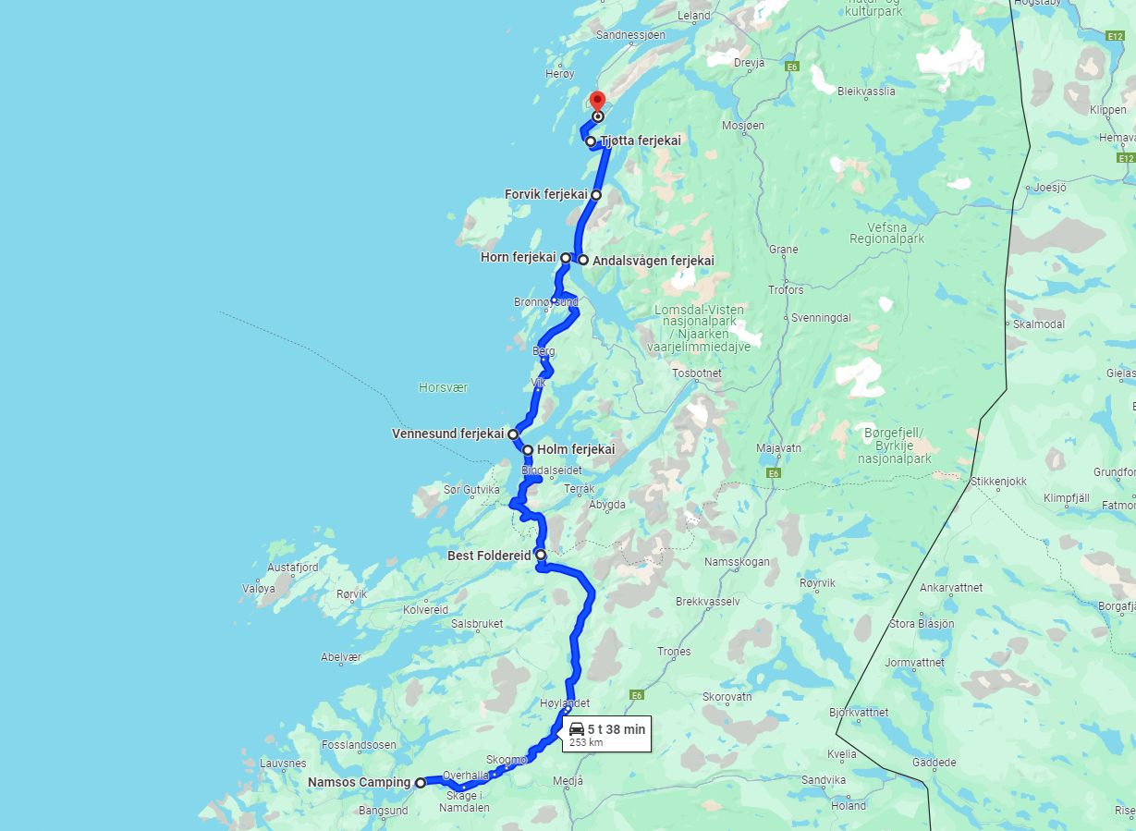

Figur 1 Oversiktskart etappe 6